## 一：模块简介

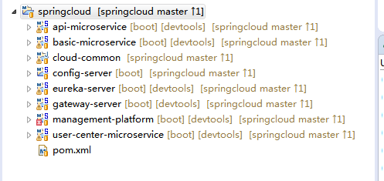

### 1.1：api-microservice

|  |
| --- |
| 对外部系统提供api服务。此工程走网关，并且有swagger文档。  [通过spring.cloud.config.profile=@spring.profiles.active@指定环境](mailto:通过spring.cloud.config.profile=@spring.profiles.active@指定环境)  Swagger:api-microservice启动后，访问http://localhost:8082/swagger-ui.html    Zuul整合Swagger可参考：<https://blog.csdn.net/qq_35314762/article/details/81516441> |

### 1.2：basic-microservice

|  |
| --- |
| 此工程为后台提供服务。  通过spring.cloud.config.profile=@spring.profiles.active@指定环境 |

### 1.3：cloud-common

|  |
| --- |
| 工具类 |

### 1.4：config-server

|  |
| --- |
| 统一管理系统配置文件。此项目中有开发，测试，生产三套环境。    配置文件可放在git svn 或本地任何位置。此项目放在本地 |

### 1.5：eureka-server

|  |
| --- |
| 服务注册中心 |

### 1.6：gateway-server

|  |
| --- |
| Zuul服务  此架构pi-microservice走网关。通过以下配置，可简化请求路径  #自定义微服务访问地址  zuul.routes.api-microservice = /api/**  zuul.routes.management-platform = /management/**  <http://localhost:8088/api-microservice/getEmployeeById/1>  可改为：  localhost:8088/api/getEmployeeById/1 |

### 1.7：management-platform

|  |
| --- |
| 后台管理系统 |

### 1.8：user-center-microservice

|  |
| --- |
| 用户微服务  通过spring.cloud.config.profile=@spring.profiles.active@指定环境 |

## 二：项目端口

|  |
| --- |
| eureka-server:8761  management-platform:8080  basic-microservice:8081  api-microservice:8082  user-center-microservice:8083  gateway-server:8088  config-server:8888 |

## 三：启动项目

|  |
| --- |
| 1. 启动eureka-server 2. 启动config-server 3. 启动gateway-server 4. 启动basic-microservice 5. 启动api-microservice 6. 启动user-center-microservice 7. 启动management-platform |

## 四：脚本

|  |
| --- |
| Prod环境:    Local环境: |